Приложение

к границам территории памятника природы регионального значения «Верховое болото «Чистое»
СХЕМА
границ территории памятника природы регионального значения
«Верховое болото «Чистое»
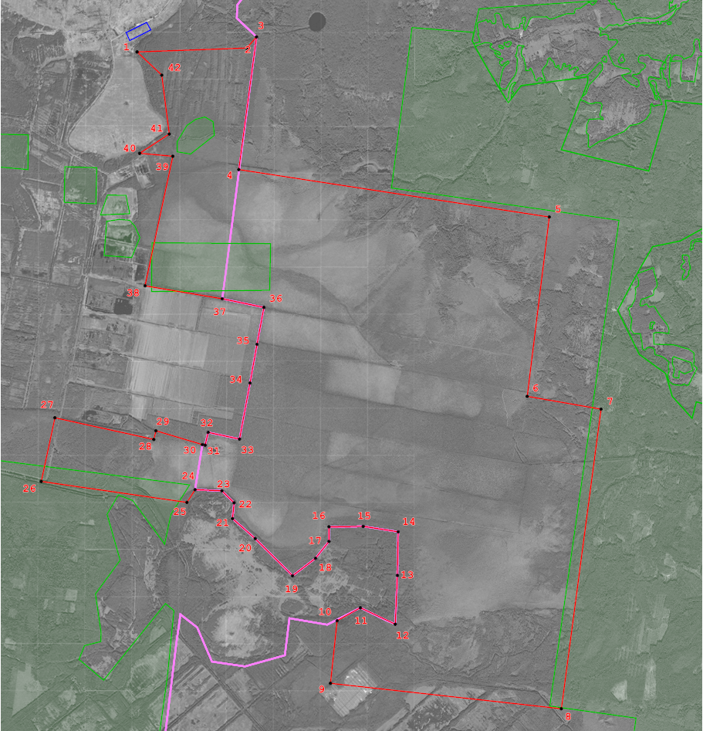
Условные обозначения
____ | Границы территории памятника природы регионального значения «Верховое болото «Чистое»
• 1 | Номер поворотной точки
__________________

